Documentação do Dataset Olist E-commerce
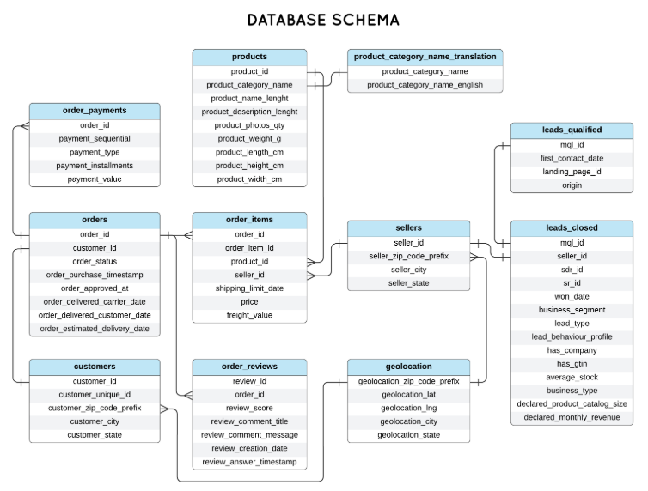

Tabela: orders
A tabela orders é a base central do processo de compras. Cada registro representa um pedido realizado na plataforma, contendo informações sobre cliente, status, timestamps de compra, aprovação, envio e entrega. É a principal tabela para análises de ciclo de pedidos, SLA logístico e status de entrega.
Campo | Tipo | Descrição
order_id | TEXT | Identificador único do pedido.
customer_id | TEXT (FK) | Cliente associado ao pedido (chave para customers).
order_status | TEXT | Status do pedido: delivered, shipped, canceled, etc.
order_purchase_timestamp | DATETIME | Data/hora da compra.
order_approved_at | DATETIME | Data/hora de aprovação do pagamento.
order_delivered_carrier_date | DATETIME | Data de coleta pela transportadora.
order_delivered_customer_date | DATETIME | Data de entrega ao cliente.
order_estimated_delivery_date | DATETIME | Data prevista de entrega no momento da compra.

Tabela: order_items
Relaciona cada pedido aos produtos vendidos e ao vendedor responsável. É essencial para análises de mix de produtos, precificação e frete.
Campo | Tipo | Descrição
order_id | TEXT (FK) | Referência ao pedido.
order_item_id | INTEGER | Sequência do item dentro do pedido (1..N).
product_id | TEXT (FK) | Produto vendido.
seller_id | TEXT (FK) | Vendedor responsável pelo item.
shipping_limit_date | DATETIME | Prazo para postagem.
price | REAL | Preço do item.
freight_value | REAL | Valor de frete do item.

Tabela: order_payments
Contém os registros de pagamento de cada pedido, incluindo método, número de parcelas e valores pagos. Permite análise de receita e formas de pagamento.
Campo | Tipo | Descrição
order_id | TEXT (FK) | Pedido associado.
payment_sequential | INTEGER | Sequência do registro de pagamento (0..N).
payment_type | TEXT | Tipo de pagamento: credit_card, boleto, voucher, etc.
payment_installments | INTEGER | Número de parcelas.
payment_value | REAL | Valor pago nesta sequência.

Tabela: order_reviews
Armazena as avaliações (reviews) feitas pelos clientes. Importante para medir satisfação e experiência do cliente.

Campo | Tipo | Descrição
review_id | TEXT | ID da avaliação.
order_id | TEXT (FK) | Pedido avaliado.
review_score | INTEGER | Nota da avaliação (1–5).
review_comment_title | TEXT | Título da avaliação (opcional).
review_comment_message | TEXT | Comentário da avaliação (opcional).
review_creation_date | DATETIME | Data de criação da avaliação.
review_answer_timestamp | DATETIME | Data da resposta do marketplace.

Tabela: customers
Lista os clientes que realizaram compras. Possui identificadores técnicos e geográficos, sendo essencial para análises de retenção e perfil de clientes. Use customer_unique_id para análises RFV/coorte de clientes.
Campo | Tipo | Descrição
customer_id | TEXT | ID técnico do cliente (chave com orders).
customer_unique_id | TEXT | ID persistente do cliente (mesmo comprador em diferentes pedidos).
customer_zip_code_prefix | INTEGER | Prefixo do CEP do cliente.
customer_city | TEXT | Cidade do cliente.
customer_state | TEXT | Estado do cliente (UF).

Tabela: sellers
Contém os vendedores (lojas) da plataforma, com informações de localização. Permite análises de performance e logística.
Campo | Tipo | Descrição
seller_id | TEXT | ID do vendedor.
seller_zip_code_prefix | INTEGER | Prefixo do CEP do vendedor.
seller_city | TEXT | Cidade do vendedor.
seller_state | TEXT | Estado do vendedor (UF).

Tabela: products
Detalha os produtos ofertados, incluindo categoria, dimensões físicas e peso. Útil para análises de catálogo e logística.
Campo | Tipo | Descrição
product_id | TEXT | ID do produto.
product_category_name | TEXT | Categoria em português.
product_name_lenght | INTEGER | Comprimento do nome do produto.
product_description_lenght | INTEGER | Comprimento da descrição do produto.
product_photos_qty | INTEGER | Número de fotos do produto.
product_weight_g | INTEGER | Peso em gramas.
product_length_cm | INTEGER | Comprimento em centímetros.
product_height_cm | INTEGER | Altura em centímetros.
product_width_cm | INTEGER | Largura em centímetros.

Tabela: geolocation
Relaciona prefixos de CEP a coordenadas geográficas, cidades e estados. Permite análises regionais de clientes e vendedores.
Campo | Tipo | Descrição
geolocation_zip_code_prefix | INTEGER | Prefixo do CEP.
geolocation_lat | REAL | Latitude.
geolocation_lng | REAL | Longitude.
geolocation_city | TEXT | Cidade.
geolocation_state | TEXT | Estado (UF).

Tabela: product_category_name_translation
Tabela de tradução das categorias de produto, de português para inglês.
Campo | Tipo | Descrição
product_category_name | TEXT | Nome da categoria em português.
product_category_name_english | TEXT | Nome da categoria em inglês.

Tabela: leads_qualified
Representa os leads de marketing qualificados (MQLs), originados de campanhas e páginas de captura.
Campo | Tipo | Descrição
mql_id | TEXT | ID do lead.
first_contact_date | DATE | Data do primeiro contato.
landing_page_id | TEXT | Página de origem.
origin | TEXT | Canal de aquisição do lead.

Tabela: leads_closed
Mostra os negócios fechados a partir de leads qualificados, incluindo segmento, receita declarada e porte da empresa.
Campo | Tipo | Descrição
mql_id | TEXT (FK) | Lead de origem (chave para leads_qualified).
seller_id | TEXT (FK) | Vendedor associado ao negócio.
sdr_id | TEXT (FK) | Identificador do Sales Development Representative (SDR), responsável pela prospecção e qualificação inicial do lead.
sr_id | TEXT (FK) | Identificador do Sales Representative (SR), responsável pela condução e fechamento da negociação.
won_date | DATE | Data de fechamento do negócio.
business_segment | TEXT | Segmento de negócio declarado pelo lead/empresa.
lead_type | TEXT | Tipo de lead captado (ex.: inbound, outbound).
lead_behaviour_profile | TEXT | Perfil de comportamento do lead (quando disponível).

